Министерство науки и высшего образования Российской Федерации

Федеральное государственное автономное образовательное учреждение высшего образования

«НАЦИОНАЛЬНЫЙ ИССЛЕДОВАТЕЛЬСКИЙ НИЖЕГОРОДСКИЙ ГОСУДАРСТВЕННЫЙ УНИВЕРСИТЕТ ИМ. Н.И. ЛОБАЧЕВСКОГО»

(ННГУ им. Н.И. Лобачевского)

УДК 004.896

УТВЕРЖДАЮ  
Проректор по науке и инновациям

_______________ М.Ю. Грязнов  
« »_________2024 г.

ОТЧЁТ  
О НАУЧНО-ИССЛЕДОВАТЕЛЬСКОЙ РАБОТЕ

РАЗРАБОТКА ЭКСПЕРТНОЙ СИСТЕМЫ ДЛЯ ПЕРСОНАЛИЗИРОВАННОГО КАРТИРОВАНИЯ СТРЕССОГЕННОСТИ ОБРАЗОВАТЕЛЬНОГО КОНТЕНТА И РАСПОЗНАВАНИЯ РАННИХ МАРКЕРОВ СТРЕСС-ИНДУЦИРОВАННЫХ НАРУШЕНИЙ ПСИХОФИЗИОЛОГИЧЕСКОЙ СИСТЕМЫ

(заключительный этап)

Руководитель НИР,  
научный сотрудник,   
кандидат психологических наук _________ А.В. Бахчина

Нижний Новгород 2024

**РЕФЕРАТ**

РАЗРАБОТКА ЭКСПЕРТНОЙ СИСТЕМЫ ДЛЯ ПЕРСОНАЛИЗИРОВАННОГО КАРТИРОВАНИЯ СТРЕССОГЕННОСТИ ОБРАЗОВАТЕЛЬНОГО КОНТЕНТА И РАСПОЗНАВАНИЯ РАННИХ МАРКЕРОВ СТРЕСС-ИНДУЦИРОВАННЫХ НАРУШЕНИЙ ПСИХОФИЗИОЛОГИЧЕСКОЙ СИСТЕМЫ

Отчет 17 с., 1 кн., 16 источн., 3 прил.

Темой исследования являются подходы для цифрового психологического картирования стресс-индуцированных состояний и синдромов.

В современном образовательном процессе все больше внимания уделяется персонализации и адаптации обучения к индивидуальным особенностям студентов. Следовательно, становится актуальной разработка инструментов и систем, которые могут поддерживать и улучшать качество обучения, а также предотвращать негативные последствия стресса, вызванного образовательным контентом. Поэтому данное исследование направлено на разработку методов и инструментов, которые позволят на ранней стадии определять маркеры стресс-индуцированных нарушений психофизиологических процессов учащихся. Это поможет своевременно обнаруживать и предотвращать возможные негативные последствия стресса и, в итоге, улучшит эффективность образовательного процесса.

Актуальность данного исследования обосновывается тем, что несмотря на все достижения в области персонализированного обучения, недостаточно исследованы способы и механизмы определения уровня стрессогенности образовательного контента для каждого отдельного учащегося. Это может привести к переутомлению, снижению мотивации к обучению, а в некоторых случаях и к стресс-индуцированным нарушениям психофизиологических процессов.

Объектом исследования являются методы и алгоритмы беспроводной и дистанционной регистрации биосигналов человека информативных для оценки текущего функционального состояния.

В ходе выполнения НИР получены следующие научные результаты:

1) Анализ соответствия объективных (на основе индексов вариабельности сердечного ритма) и субъективных (на основе проективного теста «Уровень эмоциональной дезадаптации») оценок функционального состояния человека в контекстах покоя и выполнения когнитивных задач;

2) Анализ результатов тренингов и оценка их эффективности для регуляции эмоциональной сферы и повышения стрессоустойчивости, включая тренинги по показателям электроэнцефалограммы, кровообращения, по вариабельности сердечного ритма на основе кардиореспираторного резонанса, по электрической активности кожи; дыхательные тренинги с БОС; тренинг стрессоустойчивости с контролем КГР; тренинги нейробиоуправления и др.;

3) Модель идентификации признаков зависимого поведения по анализу текстовых данных из Интернета.

Полученные результаты выполненных работ описаны в данном научном отчете.

СОДЕРЖАНИЕ

Введение.........................................................................................................................................5

Основная часть отчёта...................................................................................................................7

Заключение...................................................................................................................................14

Список использованных источников.........................................................................................16

ВВЕДЕНИЕ

В современной быстро меняющейся общественной среде стресс приобретает все большую распространенность, оказывая влияние на множество аспектов человеческой жизни, включая образовательный процесс. В психологическом контексте стресс не только порождает дискомфорт и напряжение, но и может оказывать существенное воздействие на физиологическое состояние индивида. Стресс-индуцированные расстройства могут стать фактором развития серьезных заболеваний, включая кардиоваскулярные нарушения, дисфункции пищеварительной системы, аутоиммунные заболевания, а также могут усугубить психические расстройства, что особенно важно учитывать при разработке и реализации образовательных программ.

Диагностика стресс-индуцированных нарушений здоровья представляет собой сложную проблематику, требующую комплексного и мультидисциплинарного подхода. Комплексное понимание механизмов воздействия стресса на организм, а также выявление индивидуальных особенностей в ответе на высокую когнитивную нагрузку в образовательном контенте, играют ключевую роль в разработке эффективных методов диагностики. Это особенно актуально в контексте образования, где стресс может оказывать значительное влияние на процесс обучения и академическую успешность студентов.

В рамках данного исследования акцентируется внимание на разработке современных методов диагностики стресс-индуцированных нарушений здоровья, включая использование цифровых технологий и анализ психофизиологических показателей. Адаптируя текущие подходы в диагностике стресса к образовательному контексту, мы стремимся сформировать более точные и персонализированные методы, способные отражать индивидуальные особенности воздействия стресса на физическое и психическое благополучие человека, а также помочь в создании более эффективных и адаптированных к индивидуальным особенностям образовательных программ.

Целью данного исследования является разработка инновационных методов диагностики стресс-индуцированных нарушений здоровья, которые могут быть эффективно интегрированы в образовательную практику. Результаты наших исследований могут не только значительно улучшить понимание взаимосвязи между стрессом и здоровьем, но и содействовать созданию персонализированных подходов к профилактике и управлению стрессом, направленных на повышение эффективности образовательного процесса и учебных программ.

ОСНОВНАЯ ЧАСТЬ ОТЧЁТА

**1. Анализ соответствия объективных (на основе индексов вариабельности сердечного ритма) и субъективных (на основе проективного теста «Уровень эмоциональной дезадаптации») оценок функционального состояния человека в контекстах покоя и выполнения когнитивных задач.**

Существуют три распространенных подхода для оценки функционального состояния (ФС) человека: самоотчеты, физиологические показатели и эффективности решения задачи (Longo et al., 2022). Предыдущие исследования делали попытки сравнить эффективность подходов к оценке ФС на основе самоотчетов и физиологических показателей (например, Collet et al., 2009). Однако сложно сделать общие выводы из таких исследований, поскольку они в основном использовали различные экспериментальные протоколы для формирования разных ФС и различные измерения на относительно небольших выборках с широкими индивидуальными особенностями. В данном исследовании мы стремились преодолеть эти ограничения, собрав данные на большой выборке, что также позволило бы контролировать такие факторы, как пол и возраст. Еще одной целью этой работы было включение хорошо установленных субъективных и объективных методов измерения ФС в рамках решения разного рода когнитивных задач и в относительном покое.

Большинство исследований используют опросники для оценки ФС индивида. Самоотчет имеет свои преимущества: он неинвазивен, самоотчетные измерения человеческого состояния часто коррелируют с физиологическими показателями, его легко получить по сравнению с физиологическими данными, и он позволяет участникам напрямую выражать свои мысли участником. В то же время надежность и валидность самоотчетов как способа оценки ФС все еще неясны и могут варьироваться в зависимости от различных типов задач и условий. Участники склонны рационализировать свои ответы и давать социально желательные ответы (Longo et al., 2022). Самоотчет - это навык, требующий обучения, и некоторые люди лучше других распознают изменения своего ФС, чем другие. Индивидуальное понимание шкал самоотчета зависит от демографических, культурных и социальных аспектов, включая возраст и образование (Ouwehand et al., 2021). Часто сообщается, что ответы на анкеты, описывающие эмоциональные, когнитивные, физические и другие особенности ФС, более последовательны в выборках людей с более высоким уровнем образования и грамотности (Dang et al., 2020).

Значительным ограничением самоотчетов как меры КН является то, что он влияет на производительность задачи и снижает способность индивида точно оценивать свое собственное состояние (Van Dongen et al., 2003). Кроме того, самоотчеты не могут быть собраны с высоким временным разрешением (например, каждые 30 секунд или чаще) и в основном используются для характеристики состояния в течение более длительных периодов (например, 5 минут), внутри которых ФС участника может значительно варьироваться. Для некоторых условий интервалы оценки в 5 минут могут быть достаточными, но для других, например, вождение автомобиля, где внешние условия и задачи меняются быстрее, требуется оценивать ФС на более коротких интервалах анализа.

Распространенным инструментом для клинической экспресс оценки ФС людей является проективный тест – уровень эмоциональной дезадаптации (УЭД). Для оценки УЭД участнику предлагается указать зону своего текущего состояния в круговом пространстве состояний. Границы пространства определены в четырех точках пересечения диагоналей с окружностью. В качестве границ заданы наборы синонимичных прилагательных, описывающих эмоции в соответствии с модальностью (положительные/отрицательные) и уровнем активности (напряжение/расслабление) по отношению к четырем базисным личностным потребностям: а) в безопасности; б) в независимости; в) в достижении; г) в единении (близости). В зависимости от положения указанной зоны определяется количество набранных человеком баллов для каждой потребности. По среднему баллу судят о степени эмоциональной дезадаптации следующим образом: 0 баллов — отсутствие эмоциональной дезадаптации (физиологическая релаксация); 1 балл — слабо выраженная эмоциональная дезадаптация (физиологическое напряжение); 2 — умеренно выраженная эмоциональная дезадаптация (патологическое напряжение); 3 — резко выраженная эмоциональная дезадаптация (патологическая релаксация). (подробнее описание методики см. в Рунова и др., 2013).

Широкий спектр физиологических мер использовался в предыдущих исследованиях для оценки: активность мозга (например, ERP, EEG, MEG, fNIRS, fMRT), метрики движения глаз (мигания и диаметр зрачка и т.д.), индексы вариабельности сердечного ритма (ВСР), дыхательные и дермальные показатели (температура, гальваническая кожная реакция) (например, Sarailoo et al., 2022). В отличие от самоотчетов, физиологические меры не подвержены влиянию фактора социальной желательности и отражают изменения в психофизиологических состояниях, недоступных для индивидуального осознанного рассуждения и вербального ответа. Однако физиологические меры также могут иметь некоторые ограничения, например, некоторые из доступных инструментов все еще прерывают выполнение задачи, и их надежность в различении состояний человека ограничена мобильным возможностями регистрирующих датчиков.

ВСР закрепился как объективный метод оценки ФС человека, начиная со второй половины 20 в. По показателям ВСР в первую очередь определяли статус вегетативной регуляции сердечного ритма (СР). Легкая в применении и устойчивая к артефактам методика получила распространение в исследованиях спортивной и космической медицины, в задачах контроля функционального состояния человека-оператора, в оценке вегетативного обеспечения эмоциональных и когнитивных аспектов поведения (Bakhchina, 2022).

В данном исследовании мы провели анализ соответствия оценок УЭД и показателей ВСР, регистрируемый у участников (n=418, females=229, mean=28, med=25, SD=12.6) при решения разного рода когнитивных задач и в относительном покое.

В результате было выявлено, что:

1. Оценки УЭД не отличаются достоверно между возрастными группами (до 20 лет и старше 40 лет) по медианным значениям (Mannwhitneyu=8822.5, p=0.12) и дисперсии (Levene=1.57, p=0.21). См. Приложение 1, рис. 1. Поэтому фактор возраста в дальнейшем не учитывался в сравнениях оценок УЭД в группах с разными значениями показателей ВСР.
2. Медианный балл УЭД в группе женщин достоверно выше, чем в группе мужчин (Mannwhitneyu=59923.0, p=0.006), при этом дисперсия оценок УЭД в группах не отличается (Levene=2.07, p=0.14). См. Приложение 1, рис. 2. Поэтому фактор пола в дальнейшем учитывался в сравнениях оценок УЭД в группах с разными значениями показателей ВСР.
3. Медианные оценки УЭД достоверно выше в группе со средними значениями RR-интервалов меньше 600 мс (Mannwhitneyu=3787.5, p=0.02), чем в группе со средними значениями RR-интервалов больше 900 мс, при этом дисперсии оценок УЭД в данных группах не отличались (Levene=0.103, p=0.74). См. Приложение 1, рис. 3. Разделив выборку на группу мужчин и женщин получено, что в группе мужчин данный эффект не воспроизводится (Levene=0.99, p=0.329; Mannwhitneyu=959.0, p=0.84). При этом в группе женщин этот статистический эффект сохранился: Levene=2.31, p=0.13; Mannwhitneyu=833.0, p=0.003).
4. Медианны и дисперсия оценок УЭД достоверно выше в группе с большей SampEn (выборочная энтропия RR-интервалов) (SampEn>1.5), чем в группе с низкими значениями SampEn (SampEn<0.6) (Mannwhitneyu=5568.0, p=0.0006; Levene=4.678, p=0.03). См. Приложение 1, рис. 4. В группе мужчин этот статистический эффект отсутствует (Levene=1.51, p=0.22; Mannwhitneyu=1353.0, p=0.36). В группе женщин статистический эффект сохранился и в сравнении медиан усилился (Levene=3.67, p=0.05) Mannwhitneyu=1412.5, p=0.0003).
5. Сравнение оценок УЭД в группах с низкими и высокими значениями индекса вегетативного баланса (LF/HF): LF/HF < 1.5 и LF/HF >5; показало отсутствие достоверных отличий по медианам и дисперсии (Levene=1.22, p=0.26; Mannwhitneyu=17403.0, p=0.56). См. Приложение 1, рис. 5.
6. Дополнительно мы провели сравнение групп, относимых к физиологической норме и донозологическим состояниям по классификации Баевского. Медианы оценок УЭД и их дисперсия оказались достоверно выше в группе донозологических состояний (Mannwhitneyu=548820.5, p=0.04; Levene=28.06, p=0.001). См. Приложение 1, рис 6. Разделив оценки УЭД на суммарную и по каждой из суб-шкал получено, что этот статистический эффект наблюдается только для 3 суб-шкалы (отражающая потребность в достижении) (Levene=22.09, p=0.001; Mannwhitneyu=502200.5, p=0.001). По суммарному балу УЭД и остальным суб-шкалам достоверных отличий не выявлено: Суммарный УЭД: Levene=7.89, p=0.004; Mannwhitneyu=597582.5, p=0.13. УЭД–4: Levene=14.29, p=0.0001; Mannwhitneyu=559677.5, p=0.201. УЭД-2: Levene=2.89, p=0.08; Mannwhitneyu=554904.0, p=0.09. УЭД-1: Levene=2.01, p=0.15; Mannwhitneyu=558038.5, p=0.15. При этом повторение этого сравнения в группах мужчин и женщин показало, что статистический эффект наблюдается в обеих группах: женщины (Levene=5.55, p=0.01; Mannwhitneyu=170042.5, p=0.001), мужчины (Levene=21.62, p=0.001; Mannwhitneyu=88589.0, p=0.001)

Подробнее графики с результатами статистического анализа соответствия оценок УЭД и показателей ВСР даны в приложении 1. Код реализации статистических процедур дан в приложении 3.

**2. Анализ результатов тренингов и оценка их эффективности для регуляции эмоциональной сферы и повышения стрессоустойчивости.**

Электроэнцефалография (ЭЭГ) во многих исследованиях рассматривается как способ оценки эффективности БОС тренингов, направленных на повышение стрессоустойчивости. Например, в исследовании Гевинса и коллег (Gevins et al., 2012) демонстрируется, как показатели ЭЭГ могут быть использованы для оценки уровня стресса учащихся и эффективности стратегий управления со стрессом. В частности, показано, что после тренинга по ЭЭГ-биообратной связи у 75% участников исследования уровень концентрации внимания увеличился на 20%, а уровень стресса снизился на 30%. Отдельным направлением среди БОС тренингов ЭЭГ являются тренинги нейробиоуправления, которых отличает использование непосредственно оценок ЭЭГ колебаний для формирования разного рода сенсорной стимуляции участника. В исследовании, проведенном Хаммондом (Hammond, 2005), после тренинга нейробиоуправления у 80% участников уровень стресса снизился на 40%, а уровень расслабленности увеличился на 50%. Исследования в области анализа вариабельности сердечного ритма (ВСР) также демонстрируют значительный потенциал для оценки эффективности БОС тренингов. Например, в исследовании, проведенном Колеманом и коллегами (Coleman et al., 2024), было продемонстрировано, что после тренинга на основе ВСР у 80% участников уровень стресса снизился на 30%, а уровень расслабленности увеличился на 40%. Тренинги на основе регистрации показателей электрической активности кожи (КГР) также все чаще используются для формирования стрессоустойчивости. В исследовании, проведенном Крайдером (Crider, 2008), после БОС тренинга, основанного на КГР, у 70% участников уровень стресса снизился на 35%, а способность к саморегуляции увеличилась на 50%. БОС тренинги на основе регистрации данных о респираторной активности участника также часто используются для улучшения стрессоустойчивости и регуляции эмоциональной сферы (Lehrer et al., 2000). В исследовании, проведенном Хасаном и коллегами (Hassan et al., 2022), было обнаружено, что после тренинга на основе респираторной БОС у 85% участников уровень стресса снизился на 40%, а уровень расслабленности увеличился на 45%.

Таким образом, на основе данных литературы можно сделать вывод, что максимально эффективными в задаче снижения уровня стресса являются тренинги БОС на основе технологий нейробиоуправления и на основе регистрации респираторной активности.

**3. Модель идентификации признаков зависимого поведения по анализу текстовых данных из Интернета.**

Недавние исследования предполагают, что вариации как в формальных, так и в содержательных аспектах текстов, размещаемых в социальных медиа, обычно отражают различия на уровне пользователей в демографических, психосоциальных и поведенческих характеристиках. В данном исследовании был проведен поиск связей между параметрами текстов на Facebook и проблемами с употреблением алкоголя. Тексты, размещенные на Facebook выборкой из 237 взрослых пользователей социальной сети (56% женщины; средний возраст = 29,32 года (СКО = 6,84)) были отобраны для анализа. Тексты были проанализированы с помощью 2 алгоритмов: 1. так называемый закрытый словарь - основан на семантическом словаре Linguistic Inquiry Word Count (LIWC), и 2. Открытый словарь - выполнен с помощью Latent Dirichlet Allocation (LDA). Связи между наблюдаемыми текстовыми паттернами и субъективными оценками употребления алкоголя, полученными с помощью опросника AUDIT-C проверялись на достоверность с помощью регрессионного анализа и корреляции Пирсона. Дополнительно был использован алгоритм машинного обучения Random Forest для определения и сравнения предсказательной силы текстовых паттернов, выделяемых обоими способами: с помощью закрытого и открытого словаря, по отношению к оценкам участников по AUDIT-C. Было выявлено, что использование таких категорий слов, как описания о семье, школе, позитивных чувствах и эмоциях отрицательно связано с частотой употребления алкоголя и проблемами в этой области. При этом, употребление категорий слов, указывающих на интерес к спортивным событиям, политике и экономике, ночной жизни, а также использование ненормативной (грубой) лексики, достоверно чаще встречались у участников с проблемами в употреблении алкоголя. Результаты показали большую эффективность LDA алгоритма, чем LIWC. Паттерны, выделяемые с помощью открытого словаря сильнее коррелировали с оценками участников по AUDIT-C (r = 0.47 (для LDA) и r = 0.31 (для LIWC), корреляция Пирсона). Таким образом, описанные связи между текстовыми особенностями и описываемым оффлайн-поведением участников могут иметь важно значение в диагностике алкоголь зависимого поведения средствами анализа взаимодействий в онлайн среде.

Таблицы со статистическими оценками эффективности классификации текстовых паттернов на группы с высокими и низкими рисками алкогольной зависимости даны в приложении 2.

ЗАКЛЮЧЕНИЕ

В результате сопоставления оценок УЭД и показателей ВСР получено, что соответствия субъективных и объективных состояний больше наблюдаются в группе женщин и практически отсутствуют в группе мужчин. При этом максимально соответствующей объективным физиологическим показателям оказывается третья суб-шкала теста УЭД.

Анализ литературы по теме эффективности БОС тренингов для снижения уровня стресса показал, что результаты тренингов с использованием ЭЭГ включают улучшение внимания, повышение уровня сосредоточенности и улучшение когнитивных способностей учащихся. В том числе тренинги нейробиоуправления представляют собой еще одно важное направление исследований в этой области. В исследовании Грузельера и коллег (Gruzelier et al., 2014) было показано, что тренинги нейробиоуправления способствовали улучшению способности управлять стрессом и повысили способности когнитивного контроля. Результаты тренингов с использованием ВСР включают улучшение способности индивидуума справляться со стрессом, повышение его уровня расслабленности и улучшение общего самочувствия. К примеру, в исследовании, проведенном Леберцом и коллегами (Lehrer et al., 2000), было показано, что тренинги, основанные на биообратной связи ВСР, помогли участникам лучше справляться со стрессовыми ситуациями, улучшили их способность расслабляться. Использование КГР демонстрирует улучшение стрессоустойчивости, улучшение способности к саморегуляции и улучшение общего эмоционального состояния участников. Например, в исследовании Boucsein с соавторами (Boucsein et al., 2012), участники, которые прошли тренинги, основанные на КГР, отметили заметное улучшение в способности справляться со стрессом и улучшение настроения в течение дня. Также тренинги БОС на основе регистрации дыхания можно рассматривать как эффективный способ повышения стрессоустойчивости и регулирования эмоционального состояния. Например, в исследовании, проведенном Lehrer и коллегами (Lehrer et al., 2000), было показано, что тренинги, основанные на респираторной биообратной связи, способствовали улучшению способности участников управлять стрессом и повысили работоспособность.

Эти результаты подчеркивают значительный потенциал использования ЭЭГ, ВСР, КГР и регистрацию дыхания в качестве инструмента для оценки и повышения эффективности тренингов стрессоустойчивости. При этом количественный анализ результатов такого рода тренингов показал максимальную эффективность для подходов основанных на нейробиоуправлении и регистрации дыхания.

Анализ текстов на предмет отражения аспектов личности и разного рода социальных процессов и поведения широко исследовалось ранее. Социальные сети стали большим ресурсом данных для такого рода исследований, так как люди здесь свободно пишут о себе. Проведенный анализ показал возможность эффективного использования цифровых следов (в данном случае текстов) для скрининга девиантного поведения (в данном случае проблемы с употреблением алкоголя) среди взрослых пользователей социальной сети (в данном случае Facebook). Учитывая то, что злоупотребление алкоголем является современной проблемой общественного здоровья, которая ведет и к высоким экономическим издержкам, представленный в нашем описанном исследовании подход создает основу для инновационного и непрерывного выявления групп риска на основе открытых данных социальных медиа.

СПИСОК ИСПОЛЬЗОВАННЫХ ИСТОЧНИКОВ

1. Bakhchina A. Nonlinear analysis of heart rate variability: possibilities of use in psychological research //  Psikhologicheskii zhurnal. 2022. 43.2. P. 96-104. doi: 10.31857/S020595920019415-2
2. Boucsein W., Fowles D.C., Grimnes S., Ben-Shakhar G., Roth W.T., Dawson M.E., Filion D.L. Society for Psychophysiological Research Ad Hoc Committee on Electrodermal Measures. Publication recommendations for electrodermal measurements // Psychophysiology. 2012. 49(8). P. 1017-1034. doi: 10.1111/j.1469-8986.2012.01384.x
3. Collet C., Averty P., Dittmar A. Autonomic nervous system and subjective ratings of strain in air-traffic control // Appl Ergon. 2009. 40(1). P. 23-32. doi: 10.1016/j.apergo.2008.01.019.
4. Coulter H, Donnelly M, Mallett J, Kernohan WG. Heart Rate Variability Biofeedback to Treat Anxiety in Young People With Autism Spectrum Disorder: Findings From a Home-Based Pilot Study // JMIR Form Res. 2022. 26;6(8):e37994. doi: 10.2196/37994
5. Crider A. (2008). The electrodermal response: Biofeedback and individual difference studies // Applied Psychology. 2008. 28. P. 37 - 48. Doi: 10.1111/j.1464-0597.1978.tb01397.x.
6. Dang H.M., Lam T.T., Dao A., Weiss B. Mental health literacy at the public health level in low and middle income countries: An exploratory mixed methods study in Vietnam // PLoS One. 2020. 31;15(12): e0244573. doi: 10.1371/journal.pone.0244573.
7. Gevins A., Smith M.E., Leong H., McEvoy L., Whitfield S., Du R., & Rush G. Monitoring Working Memory Load During Computer-Based Tasks with EEG Pattern Recognition Methods // Hum Factors. 1998. 40(1) P. 79-91. doi: 10.1518/001872098779480578
8. Gruzelier J.H. EEG-neurofeedback for optimising performance. I: a review of cognitive and affective outcome in healthy participants // Neurosci Biobehav Rev. 2014. 44. P. 124-141. doi: 10.1016/j.neubiorev.2013.09.015
9. Hammond DC. Neurofeedback with anxiety and affective disorders // Child Adolesc Psychiatr Clin N Am. 2005. 14(1). P. 105-123. doi: 10.1016/j.chc.2004.07.008
10. Hassan E.E.M., Abusaad F.E., Mohammed B.A. Effect of the Buteyko breathing technique on asthma severity control among school age children // Egypt J Bronchol. 2022.16(1):45. doi: 10.1186/s43168-022-00149-3
11. Lehrer P., Vaschillo E., & Vaschillo B. Resonant Frequency Biofeedback Training to Increase Cardiac Variability: Rationale and Manual for Training // Appl Psychophysiol Biofeedback. 2000. 25(3). P. 177-191. doi: 10.1023/a:1009554825745
12. Longo L., Wickens C.D., Hancock P.A., Hancock G.M. Human Mental Workload: A Survey and a Novel Inclusive Definition // Frontiers in Psychology vol. 13 Preprint at https://doi.org/10.3389/fpsyg.2022.883321 (2022).
13. Ouwehand K., Kroef A. van der, Wong J., Paas F. Measuring Cognitive Load: Are There More Valid Alternatives to Likert Rating Scales? // Front. Educ. 2021. 6:702616. doi: 10.3389/feduc.2021.702616.
14. Runova E.V., Grigoreva V.N., Bakhchina А.V., Parin S.B., Shishalov I.S., Kozhevnikov V.V., Nekrasova M.M., Karatushina D.I., Grigoreva K.А., Polevaya S.А. Vegetative Correlates оf Conscious Representation оf Emotional Stress // Sovremennye tehnologii v medicine. 2013. 5(4). P. 69-77.
15. Sarailoo R., Latifzadeh K., Amiri S.H., Bosaghzadeh A., Ebrahimpour R. Assessment of instantaneous cognitive load imposed by educational multimedia using electroencephalography signals // Front Neurosci. 2022. 1;16:744737. doi: 10.3389/fnins.2022.744737
16. Van Dongen H.P.A., Maislin G., Mullington J.M., Dinges D.F. The cumulative cost of additional wakefulness: Dose-response effects on neurobehavioral functions and sleep physiology from chronic sleep restriction and total sleep deprivation // Sleep. 2003. 15;26(2). P. 117-126. doi: 10.1093/sleep/26.2.117.

Приложение 1.

Рис. 1. Распределения оценок УЭД в возрастных группах младше 20 лет и старше 40 лет.

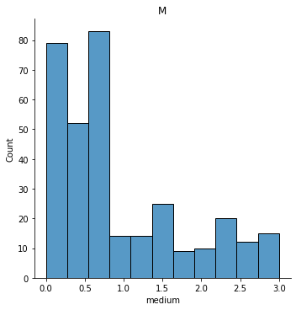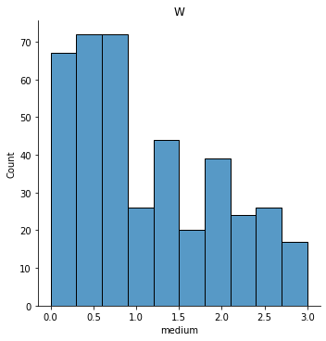

Рис. 2. Распределения оценок УЭД в группах мужчин и женщин.

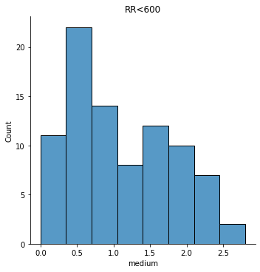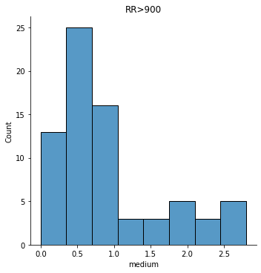

Рис. 3. Распределения оценок УЭД в группах со средним RR-интервалом меньше 600 мс и больше 900 мс.

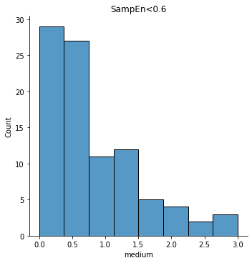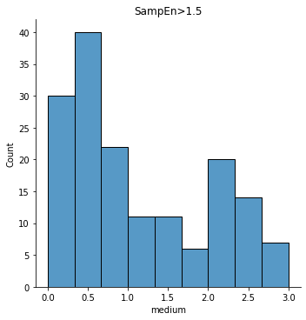

Рис. 4. Распределения оценок УЭД в группах с низкой и высокой выборочной энтропией RR-интервалов (SampEn<0.06 и SampEn>1.15).

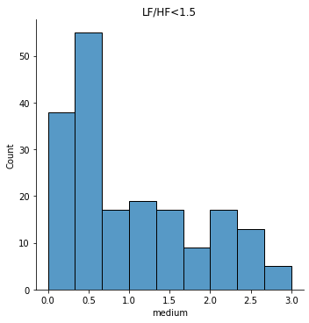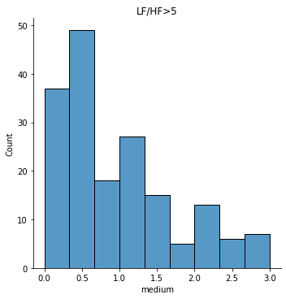

Рис. 5. Распределения оценок УЭД в группах с низкими и высокими значениями индекса вегетативного баланса (LF/HF).

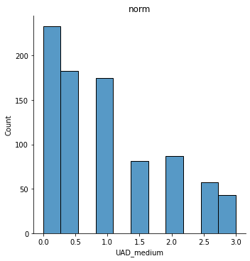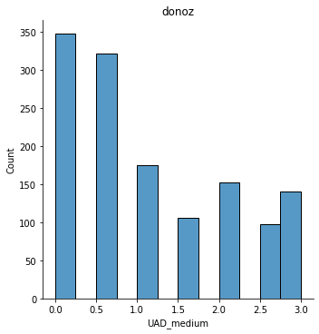

Рис. 6. Распределения оценок УЭД в группах физиологической нормы и донозологических состояний.

Приложение 2.

Таблица 1. Категории слов и выражений, выделяемые алгоритмом LIWC, частотв встречаемости которых демонстрировала достоверную корреляцию (критерий Пирсона) с баллом участников по опроснику AUDIT-C

|  |  |
| --- | --- |
| **Категории слов по LIWC** | **r, корреляция Пирсона** |
| Семья | -0.26** |
| Местоимения | -0.24** |
| Выражения в настоящем времени | -0.23** |
| Я | -0.22** |
| Пол | -0.20** |
| Когнитивные процессы | -0.21** |
| Симптомы/ощущения | -0.19** |
| Аффективные процессы | -0.21** |
| Положительные эмоции | -0.19** |
| Время | -0.22** |
| Чувства | -0.20** |
| Социальное взаимодействие | -0.19** |
| Глаголы 3-го лица единственного числа | -0.19** |
| Прикосновение | -0.18* |
| Интроспекция | -0.18* |
| Выражения в будущем времени | -0.17* |
| 1-е лицо единственного числа | -0.17* |
| Глагол иметь / владеть / брать | -0.16* |
| 3-е лицо множественного числа | -0.15* |
| Физические состояния/факторы | -0.14* |
| Ненормативная лексика (ругательства) | 0.14* |
| Отрицания | -0.13* |
| Оптимизм | -0.12* |
| Профессия | -0.12* |

** - p<0.01, * - p<0,05

Таблица 2. Результаты эффективности предсказания баллов по опроснику AUDIT-C для текстовых паттернов выделяемых по LIWC и LDA, оцениваемые с использованием алгоритма случайных деревьев (Random Forests)

|  |  |  |  |  |
| --- | --- | --- | --- | --- |
| **Features** | **R^2** | **MAE** | **RMSE** | **N деревьев** |
| LIWC | 0.305 | 1.629 | 2.129 | 6000 |
| LDA | 0.472 | 1.513 | 1.690 | 500 |
| LIWC + LDA | 0.442 | 1.623 | 1.595 | 1500 |

Приложение 3.

import pandas as pd

import numpy as np

import seaborn as sns

import os

import hrvanalysis as hrv

import scipy.stats as ss

path = '/Users/anastasiia/Desktop/uad_dataset/'

path = '/Users/anastasiia/Documents/approximate-enthropy-heartalgo-analyzer-v1.0.694/data/samp_en/'

for file in os.listdir(path):

print(file)

with open(path+file) as f:

lines = f.readlines()

rr=[]

for line in lines:

rr.append(float(line.replace('\n','')))

sampen = hrv.get_sampen(rr)

print(sampen['sampen'])

path = '/Users/anastasiia/Desktop/uad_dataset/'

result = pd.DataFrame(columns = ['mean_nni', 'sdnn', 'sdsd', 'nni_50', 'pnni_50',

'nni_20', 'pnni_20', 'rmssd', 'median_nni', 'range_nni',

'cvsd', 'cvnni', 'mean_hr', 'max_hr', 'min_hr',

'std_hr', 'lf', 'hf', 'lf_hf_ratio', 'lfnu', 'hfnu',

'total_power', 'vlf', 'sampen', 'session_id', 'person_id',

'old','gender','rr_len', 'uad_len','U1','U2','U3', 'U4', 'UAD', 'medium'])

for number in os.listdir(path):

if not number.endswith('csv'):

info = pd.read_csv(path+number+'/'+'info.csv', sep=';')

rr = pd.read_csv(path+number+'/'+'rr.csv', sep=';')

uad = pd.read_csv(path+number+'/'+'uad.csv', sep=';')

time_domain = hrv.get_time_domain_features(rr.RR.tolist())

frequency = hrv.get_frequency_domain_features(rr.RR.tolist())

sampen = hrv.get_sampen(rr.RR.tolist())

hrv_indexes = time_domain.copy()

hrv_indexes.update(frequency)

hrv_indexes.update(sampen)

hrv_indexes.update({'session_id':info.session_id.max(),

'person_id':info.person_id.max(),

'old':info.old.max(),'gender':info.gender[0],

'rr_len':(rr.ms.max()-rr.ms.min())/1000,

'uad_len':(uad.ms_end[0]-uad.ms_begin[0])/1000,

'U1':uad.U1[0],'U2':uad.U2[0],'U3':uad.U3[0], 'U4':uad.U4[0],

'UAD':uad.UAD[0], 'medium':uad.medium[0]})

result = result.append(hrv_indexes,ignore_index=True)

result.to_csv(path+'hrv_uad.csv', index = False)

result = pd.read_csv(path+'hrv_uad.csv')

result.person_id.nunique()

result.session_id.nunique()

sns.histplot(result.old).set(title='age_distribution')

result.drop_duplicates('person_id').groupby('gender').count()

result.groupby('gender').count()

result.columns

sns.displot(result[result.old<20].UAD_medium).set(title='age<20')

sns.displot(result[result.old>40].UAD_medium).set(title='age>40')

print(ss.levene(result[result.old<20].UAD_medium,

result[result.old>40].UAD_medium))

print(ss.mannwhitneyu(result[result.old<20].UAD_medium,

result[result.old>40].UAD_medium))

sns.histplot(result.gender).set(title='gender')

sns.displot(result[result.gender=='M'].UAD_medium).set(title='M')

sns.displot(result[result.gender=='W'].UAD_medium).set(title='W')

print(ss.levene(result[result.gender=='M'].UAD_medium,

result[result.gender=='W'].UAD_medium))

print(ss.mannwhitneyu(result[result.gender=='M'].UAD_medium,

result[result.gender=='W'].UAD_medium))

sns.histplot(result.mean_nni).set(title='RR_mean')

sns.displot(result[(result.gender=='W')&(result.mean_nni<600)].UAD_medium).set(title='M_RR<600')

sns.displot(result[(result.gender=='W')&(result.mean_nni>800)].UAD_medium).set(title='M_RR>900')

print(ss.levene(result[(result.gender=='W')&(result.mean_nni<600)].UAD_medium,

result[(result.gender=='W')&(result.mean_nni>800)].UAD_medium))

print(ss.mannwhitneyu(result[(result.gender=='W')&(result.mean_nni<800)].UAD_medium,

result[(result.gender=='W')&(result.mean_nni>800)].UAD_medium))

sns.histplot(result.lf_hf_ratio).set(title='LF/HF')

sns.displot(result[result.lf_hf_ratio<1.5].UAD_medium).set(title='LF/HF<1.5')

sns.displot(result[result.lf_hf_ratio>5].UAD_medium).set(title='LF/HF>5')

print(ss.levene(result[result.lf_hf_ratio<1.5].UAD_medium,

result[result.lf_hf_ratio>5].UAD_medium),

result[result.lf_hf_ratio<1.5].UAD_medium.std(),

result[result.lf_hf_ratio>5].UAD_medium.std())

print(ss.mannwhitneyu(result[result.lf_hf_ratio<1.5].UAD_medium,

result[result.lf_hf_ratio>5].UAD_medium),

result[result.lf_hf_ratio<1.5].UAD_medium.mean(),

result[result.lf_hf_ratio>5].UAD_medium.mean())

sns.histplot(result.sampen).set(title='SampEn')

sns.displot(result[(result.gender=='W')&(result.sampen<1)].UAD_medium).set(title='SampEn<0.6')

sns.displot(result[(result.gender=='W')&(result.sampen>1)].UAD_medium).set(title='SampEn>1.5')

print(ss.levene(result[(result.gender=='W')&(result.sampen<1)].UAD_medium,

result[(result.gender=='W')&(result.sampen>1)].UAD_medium),

result[result.sampen<1].UAD_medium.std(),

result[result.sampen>1].UAD_medium.std())

print(ss.mannwhitneyu(result[(result.gender=='W')&(result.sampen<1)].UAD_medium,

result[(result.gender=='W')&(result.sampen>1)].UAD_medium),

result[result.sampen<1].UAD_medium.mean(),

result[result.sampen>1].UAD_medium.mean())

# # Baevsky classification of states

result.columns

result_2 = pd.DataFrame(columns = ['mo', 'amo', 'session_id', 'person_id'])

for number in os.listdir(path):

if not number.endswith('csv'):

info = pd.read_csv(path+number+'/'+'info.csv', sep=';')

rr = pd.read_csv(path+number+'/'+'rr.csv', sep=';')

mo = ss.mode(rr.RR.tolist())[0][0]

amo = ss.mode(rr.RR.tolist())[1][0]

hrv_indexes = pd.DataFrame({'mo':[mo],

'amo':[amo],

'session_id':[info.session_id.max()],

'person_id':[info.person_id.max()]})

result_2 = result_2.append(hrv_indexes,ignore_index=True)

result = result.merge(result_2, on = ['session_id','person_id'], how = 'left')

result['UAD_medium'] = [np.median([x,y,z,w]) for x,y,z,w,q in zip(result.U1,result.U2,result.U3,result.U4,result.UAD)]

result['SI'] = result.amo/(2*result.mo)*result.range_nni

result['SH'] = -0.697+0.015*result.mean_hr-0.001*result.SI-0.132*result.pnni_50+0.043*result.hfnu

result['FR'] = 4.087-0.012*result.mean_hr-0.009*result.SI-0.005*result.pnni_50-0.006*result.hfnu

sns.distplot(result.SH)

sns.distplot(result.FR)

states=[]

for x,y in zip(result.SH, result.FR):

if x>=0:

states.append('donoz')

elif x<0:

states.append('norm')

else:

print(x,y)

result['state']=states

sns.displot(result[(result.gender=='M')&(result.state=='norm')].U3).set(title='norm')

sns.displot(result[(result.gender=='M')&(result.state=='donoz')].U3).set(title='donoz')

print(ss.levene(result[(result.gender=='M')&(result.state=='norm')].U3,

result[(result.gender=='M')&(result.state=='donoz')].U3),

result[(result.gender=='M')&(result.state=='norm')].U3.std(),

result[(result.gender=='M')&(result.state=='donoz')].U3.std())

print(ss.mannwhitneyu(result[(result.gender=='M')&(result.state=='norm')].U3,

result[(result.gender=='M')&(result.state=='donoz')].U3),

result[(result.gender=='M')&(result.state=='norm')].U3.mean(),

result[(result.gender=='M')&(result.state=='donoz')].U3.mean())